INFO FRA
Hakkespett
Januar 2024
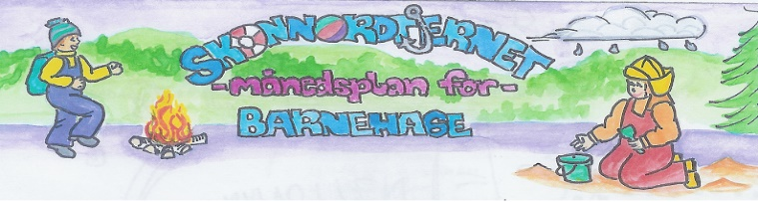
GODT NYTTÅR TIL ALLE SAMMEN
Dette skal vi gjøre i januar:
Vi starter det nye året med nye aktiviteter. Og i januar, når vinteren er på sitt beste, skal vi ta fram skia og komme oss ut i skiløypa. Vi skal gå til Frøken Betula, og se om henne. Hvordan er det med trærne om vinteren egentlig? Det blir aking og lek i snøen.
Nå skal vi sette ordentlig i gang med skrivedans, nå har alle vært de to første rundene.
I språksprell skal vi nå starte opp med stavelsesdeling. Det bli leker som hjelper barna å øve opp den fonologiske bevisstheten – å høre språkets lydmessige struktur eller oppbygging.
Vi avslutter tema «Mine hjerteskatter» i hjertesamlinger med å drømme oss litt bort i framtida. Deretter tar vi fatt på tema om hjerte for andre. Dette område handler om empati og det å være opptatt av andres ve og vel.
Nå skal vi endelig starte opp med svømming og det skal vi gjøre på torsdager. Vi deler barnegruppa i to, da er ei gruppe på svømming, mens den andre gruppa er i barnehagen sammen med meis. Det kommer infomasjon.
Og ca en tirsdag i måneden skal vi ha samarbeid med skolen, vi skal besøke dem, leke og ake og være med på en vanlig skoledag. Dere får mer informasjon om dette underveis.
24 januar skal vi til Fjellhallen på skøytedag.

I januar skal vi ha fokus på å bry oss om hverandre – vise empati og unne hverandre gode ting. Fint om dere kan snakke med barna om dette hjemme også. Det handler om respekt og å skape et godt miljø i gruppa
Viktige datoer i januar:  Tirsdag 2. januar: Planleggingsdag  Tirsdager: Svømming  Onsdag 24 januar: Skøytedag i Fjellhallen | Formings-aktiviteter:  Lage snøstjerner  Lage isskulpturer |  | Språklek:  Stavelsesdeling | Bursdager i august  Odin fyller 6 år 31. januar – HURRA!!
 | Hjertesamling:  Mine Hjerteskatter  Hjerte for andre | Månedens sang:  Januarsangen  Jeg snører min sekk | Månedens fortelling:  Den grønne votten | Månedens rim/regle:  Månedsregle  Ukesregle  Ole Dole Doff | Realfagsforsøk:  Lage fuglemat  Is ovann

Fagområder:
Kommunikasjon, språk og tekst:  Barnehagen skal bidra til at barna leker, improviserer og eksperimenterer med rim, rytme, lyder og ord. | Kropp, bevegelse, mat og helse:  Barnehagen skal bidra til at barna videreutvikler motoriske ferdigheter, kroppsbeherskelse, koordinasjon og fysiske egenskaper. | Kunst, kultur og kreativitet:  Barnehagen skal bidra til at barna bearbeider inntrykk og følelser i møte med kunst, kultur og estetikk gjennom skapende virksomheter ute og inne. | Natur, miljø og teknologi:  Barnehagen skal bidra til at barna opplever, utforsker og eksperimenterer med naturfenomener og fysiske lover. | Antall, rom og form:  Barnehagen skal bidra til at barna bruker kroppen og sansene for å utvikle romforståelse. | Etikk, religion og filosofi:  Barnehagen skal bidra til at barna utvikler interesse og respekt for hverandre og forstår verdien av likheter og ulikheter i fellesskapet. | Nærmiljø og samfunn:  Barnehagen skal bidra til at barna erfarer at alle får utfordringer og like muligheter til deltakelse.
Rammeplan om:
Mangfold og gjensidig respekt:
Barnehagen skal bidra til at alle barn føler seg sett og anerkjent for den de er, og synliggjøre den enkeltes plass og verdi i fellesskapet.
Sosial kompetanse:
I barnehagen skal barna kunne erfare å være betydningsfulle for fellesskapet og å være i positivt samspill med barn og voksne. Barnehagen skal aktivt legge til rette for utvikling av vennskap og sosialt fellesskap.
Livsmestring og helse:
Barnas fysiske og psykiske helse skal fremmes i barnehagen. Barnehagen skal være en arena for daglig fysisk aktivitet og fremme barnas bevegelsesglede og motoriske utvikling.
Lek og læring:
Leken skal være en arena for barnas utvikling og læring, og for sosial og språklig samhandling. I barnehagen skal barna oppleve et stimulerende miljø som støtter opp om deres lyst til å leke, utforske, lære og mestre. Barnehagen skal bidra til læringsfellesskap der barna skal få bidra i egen og andres læring.
Omsorg:
Barnehagen skal aktivt legge til rette for omsorgsfulle relasjoner mellom barna og personalet og mellom barna, som grunnlag for trivsel, glede og mestring.
Danning:
Barnehagen skal fremme samhold og solidaritet samtidig som individuelle uttrykk og handlinger skal verdsettes og følges opp.

Måneden som gikk:
Desember blåste unna i en fei. Vi fikk kost oss masse med Julefortellinger i Trolleliv i fine adventssamlinger. Da tente vi lys og sang julesanger. Vi hadde juleverksted hvor vi lagde julegaver. Nissefesten ble gjennomført i barnehagen, med nissebesøk. Lucia feiret vi både på hjemmet og i Hakkebakkeskogen – det var stemningsfullt og fint. Både pepperkakene og lussekattene vi bakte ble solgt i rasende fart, og sammen med salg av gløgg og kaffe, tjente vi 905 kroner. Takk til alle som bidro . Siden desember starta med mye kulde og vi tilbrakte mye tid i barnehagen, så fikk vi i hvert fall avslutte adventstida i skogen – en fantastisk fin plass.
Akebakken har blitt flittig brukt, og vi har også tatt oss en trugetur. For mange var det aller første gang de gikk på truger. Vi gikk i skogen i snøen, klatra over et gjerde og gikk opp en bakke på jordet før vi havna i skiløypa igjen. Og på toppen fant vi jo nisselua. Den hengte vi på juletreet vårt, og mens vi hadde hvilestund hadde nissen vært der og hentet lua si.
Vi gleda oss veldig til jul, for hva kom vi til å få i julegaver?
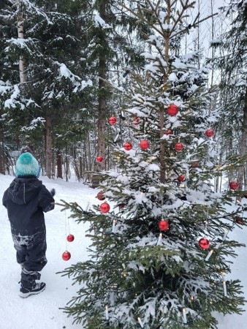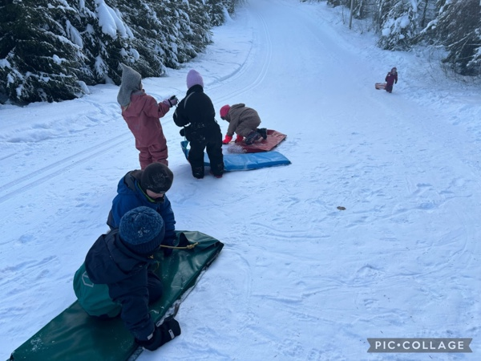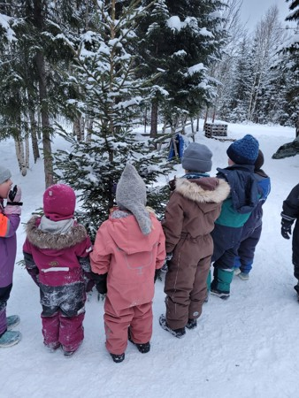
Info:  Månedsplanen legges ut på web – siden vår, ønsker du planen på papir ta kontakt med avdelingen  Det er viktig for oss at Hakkespetter har tilhørighet til barnehagen selv om vi skal ha base i skogen. Vi går fra barnehagen ca kl. 07.30 hver dag, barna som leveres etter det må komme ned i grillhytta. Vi er tilbake i barnehagen ca 16.15. Henting før det må altså også skje i grillhytta. Ved endringer sendes det sms 😊  Bilder: Legges på barnehage-weben. Vi anbefaler å sjekke denne med jevne mellomrom for å følge med på barnehagehverdagen til barnet ditt.  Klær: I tillegg til et sett med skift i sekken kan det være lurt å sende med en pose/bag med et sett som kan henge i grillhytta, der får barna hver sin plass/knagg. Uteklær må som vanlig være tilpasset været, tørre varme barn er glade barn. Spesielt viktig med gode sko/støvler.  Det er VELDIG kaldt på gulvet i grillhytta, også på sommeren. Det er viktig at barna har tøfler/innesko/tjukke sokker å bruke når vi er inne. Det er fint om alle har et par som kan være der hele tiden, HUSK NAVN 😊  Husk: Gi beskjed til barnehagen når barnet har fri eller er syk innen kl. 10.00.  Telefonnummeret til Hakkespettene er 94 16 25 64 | Bilder fra måneden som har gått legges ut i album på weben

